用户使用手册
（HYD999系列）

本操作手册可能包含技术上不准确的地方或印刷错误。本手册的内容将做不定期的更新，恕不另行通知；更新的内容将会在本手册的新版本中加入。我们随时会改进或更新本手册中描述的产品或程序。

提醒：在硬盘录像机与其它设备连接前，请确认已经断开电源，务必不要带电插拔。硬盘安装完成后，需要对硬盘进行格式化以后才能使用。

1.1 产品主要功能
压缩功能
- 支持多达16路PAL/NTSC制式视频信号，每路皆可实时每秒25帧的独立硬件压缩，视频压缩采用H.264压缩技术，不仅支持变码率，而且支持变帧率。可设定视频图像质量，也可设定视频图像的压缩码流。
- 支持多达16路音频信号，每路音频信号独立实时压缩，音频压缩标准采用OggVorbis，压缩码率为16Kbps。
- 视频和音频信号压缩后生成复合的H.264码流，码流回放时视频和音频保持同步。也可设置不用音频。
- 支持参数动态设置。
- 支持4CIF、DCIF、2CIF、CIF和QCIF分辨率。
- 支持多区域移动侦测。
- 支持OSD，日期和时间的位置、灰度可以设置，日期和时间自动增加。
- 支持LOGO。
- 支持水印（WATER-MARK）技术。

1 操作必读

1.1前面板说明
❶ ❸ ❺ ❻
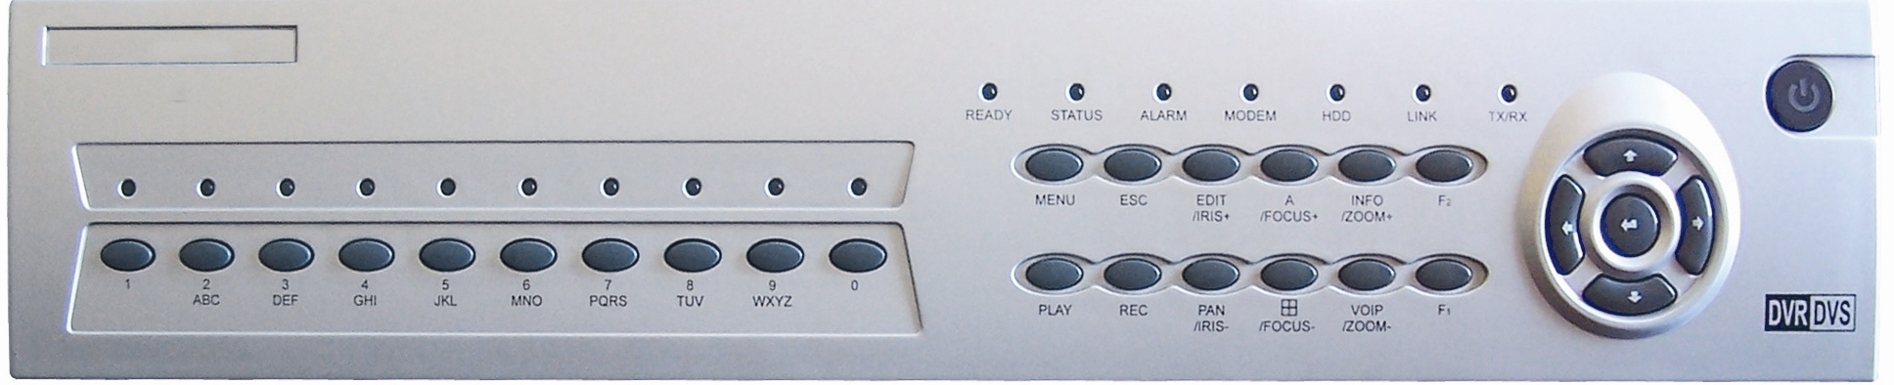
❷ ❹

序号 | 类型 | 名称 | 说明
1 | 状态灯 | 1-8 | 通道1-16状态显示。  1-8路设备：绿色表示正在录像，红色表示正在网传，橙色表示正在录像和网传。  9-16路设备：绿色表示1-8路正在录像，红色表示9-16路正在录像，橙色表示1-16通道其中的2路正在录像。  举例：3号灯是绿色表示第3路正在录像，如果是红色表示第11路正在录像，橙色表示第3路与第11路均在录像。
2 | 输入键 | 数字键 | 可以输入数字、大小写英文字母、符号及汉字（区位码）。
3 | 状态灯 | READY  STATUS  ALARM  MODEM  HDD  LINK  Tx/Rx | 设备准备就绪。  处于遥控器控制时呈绿色。  有报警信号输入时呈红色。  当通过RS-232串口连接的MODEM拨号成功后呈绿色。  硬盘正在读写时呈红色并闪烁。若指示灯常亮，说明有故障硬盘。  网络连接正常时呈绿色。  网络正在发送/接收数据时呈绿色并闪烁。
4 | 复合键 | MENU  ESC  EDIT  A | 1、预览界面到菜单操作界面的切换；2、雨刷控制快捷键。  取消当前操作，返回到上级菜单。  1、进入编辑状态，在编辑状态下用于删除光标前字符；2、光圈控制键【IRIS+】；3、选择框状态✓与×之间的切换。  1、输入法（数字、英文、中文、符号）之间的切换；2、焦距控制键【FOCUS+】；3、本地预览界面中，显示/隐藏通道状态。

序号 | 类型 | 名称 | 说明
4 | 复合键 | INFO  F2  PLAY  REC  PTZ  PREV  VOIP  F1 | 变倍快捷键【ZOOM+】。  辅助设备控制键。  1、本地回放快捷键；2、自动巡航快捷键。  1、手动录像快捷键；2、调用预置点快捷键。  1、进入云台控制模式；2、光圈控制键【IRIS-】。  1、预览时多画面切换；2、从菜单模式切换到预览界面；3、焦距调整键【FOCUS-】。  1、主动发起语音对讲（待扩充）；2、变倍调整键【ZOOM-】。  灯光控制键。
5 | 控制键 | 方向键  Enter | 由上【↑】、下【↓】、左【←】、右【→】四个按键组成。1、菜单模式时使用【←】、【→】键移动菜单设置项活动框，使用【↑】、【↓】键选择菜单设置项数据；2、云台方向控制；3、回放时控制快放、慢放、快进、快退等。  1、菜单模式的确认操作；2、选择框状态✓与×之间的切换；3、回放时的暂停。
6 | 开关键 | POWER | 设备开关，带电源指示灯，绿色表示设备正在工作，红色表示设备已经停止工作，指示灯灭表示后面板电源开关已经关闭或电源线已经拔掉。

备注:手动布防按键为(手动录像,预置点)按键.

1.2后面板说明
❶
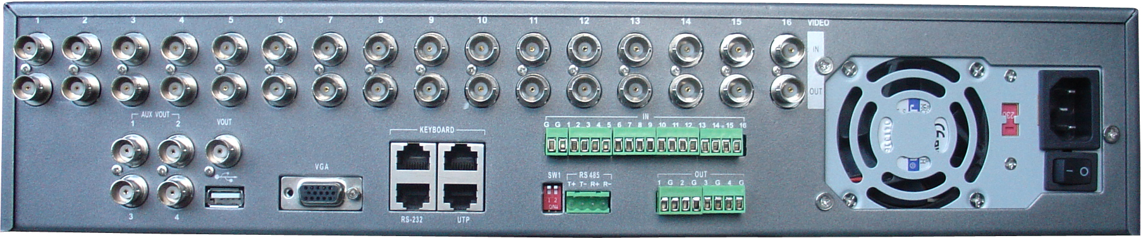
❷ ❸ ❹ ❺ ❻ ❼ ❽

序号 | 物理接口 | 连接说明
1 | 视频输入（VIDEO IN） | 连接（模拟）视频输入设备，标准BNC接口。
1 | 音频输入（AUDIO IN） | 连接（模拟）音频输入设备。标准BNC接口，音频输入电压2~2.4V, 如有源麦克风，拾音器等。
2 | 视频（VOUT）、  音频（AOUT）输出 | 视频（VOUT）：连接监视器，本地视频信号及菜单输出：音频（AOUT）：连接音频设备，本地音频信号输出。
3 | 辅口视频（VAUX）输出  辅口音频（VAUX）输出 | 辅口视频输出，可独立进行视频预览和回放操作。 辅口音频输出，可独立输出预览与回放音频。
3 | 语音输入（LINE IN） | 连接有源语音输入设备，要求音频输入电压2~2.4V，如有源麦克风，拾音器等。
3 | USB接口 | 连接USB存储设备，如用于备份或升级。可以热插拔。
4 | VGA接口 | 连接VGA显示设备，如电脑VGA显示器等。
5 | 键盘接口（KEYBOARD） | 2个，任意选择其中一个用于连接（485）控制键盘，使用RJ45接口的3、4线（接收信号）接控制键盘的D+、D-；另外一个用于设备间的级联，级联的设备两端均使用RJ45接口的3、4线。
5 | RS-232接口 | 连接RS-232设备，如调制解调器、电脑等。设备配件盒内提供了连接线，或参见附件2自己来制作。
5 | UTP网络接口 | 连接以太网络设备，如以太网交换机、以太网集线器（HUB）等。网线制作方法参见附录2。
6 | RS-485接口 | 连接RS-485设备，如解码器等。使用绿色弯针的插座，4针分别是T+、T-、R+、R-，其中1、2线（发送信号）接解码器等。
6 | 匹配电阻开关（SW1） | 485总线的终端匹配电阻开关，开关向上（出厂默认）断开电阻连接，开关向下接通本端电阻（120欧姆）。
7 | 报警输入（IN） | 接开关量的报警输入。连接方法介绍参见2.4节。
7 | 报警输出（OUT） | 接开关量报警输出。连接方法介绍参见2.4节。
8 | 电源 | 通过开关可以选择输入的交流电压为220V或110V。
9 | ESATA | 外接SATA硬盘口

2. 报警线连接说明
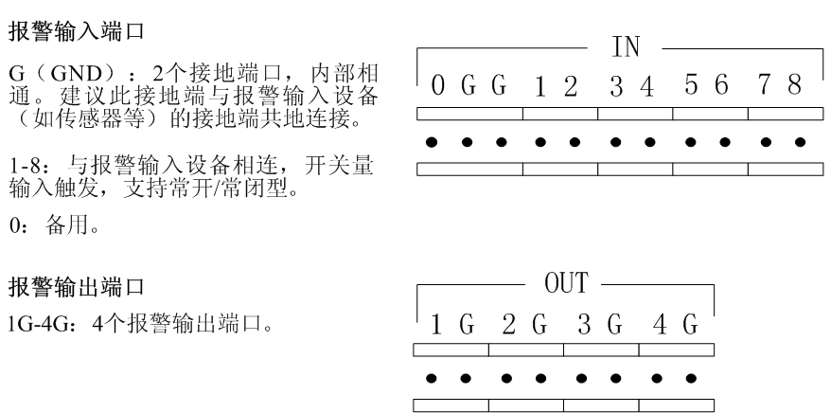

报警输出连接示例
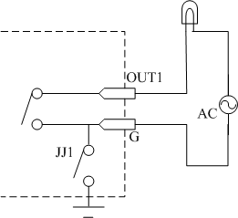
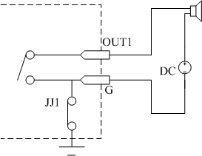
以上请注意JJ1短接子的不同用法。当外部直流供电时，JJ1两种方式均可安全使用，同时建议在12V电压、1A电流限制范围内使用。当外部交流供电时，打开机箱上盖. JJ1必须跳开，即拔掉主板上的相应短接子。主板上有四个这样的短接子，每个报警输出对应一个，分别是JJ1、JJ2、JJ3、JJ4，出厂时均是短接的。
警告！
外接交流供电时，必须拔掉短接子，否则会有触电危险！

报警连接说明

设备提供接信号线的绿色弯针插头，接线步骤如下：
- 拨出插在设备上的绿色弯针插头；
- 用微型十字起子拧松插头上的螺丝，将信号线放进插头内弹簧片下沿，拧紧螺丝；
- 将接好的插头卡入相应的绿色弯针插座上。

3. 遥控器说明
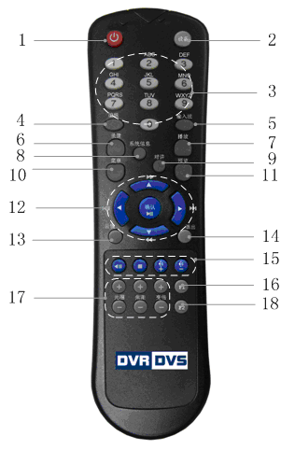

序号 | 中文名称/英文名称 | 说明
1 | 开关/POWER | 关闭设备
2 | 设备/DEV | 启用/停止使用遥控器
3 | 数字键 | 同前面板数字键
4 | 编辑/EDIT | 同前面板编辑键EDIT
5 | 输入法/A | 同前面板输入法切换键A
6 | 录像/REC | 同前面板手动录像键REC
7 | 放像/PLAY | 同前面板本地回放键PLAY
8 | 系统信息/INFO | 同前面板系统信息键INFO
9 | 对讲/VOIP | 同前面板对讲键VOIP
10 | 主菜单/MENU | 同前面板主菜单键MENU
11 | 多画面/PREV | 同前面板多画面键PREV
12 | 方向键、确认/ENTER | 同前面板方向键及确认键
13 | 云镜/PTZ | 同前面板云台控制键PTZ
14 | 退出/ESC | 同前面板退出键ESC
15 | 保留
16 | F1 | 同前面板【F1】
17 | 镜头控制 | 调整光圈、焦距、变倍
18 | F2 | 同前面板【F2】
将电池装入遥控器
- 打开遥控器电池盖
- 装入2节7号电池，确认正负极性对应正确
- 合上电池盖

开始使用遥控器
在遥控器上按【设备/DEV】键，然后输入要操作的硬盘录像机设备号（默认的设备号为“88”，可在“本地设置”进行修改），按遥控器上的【确认/ENTER】键，如果此时硬盘录像机前面板上的“状态”灯变为绿色，表明该设备已被遥控器选中，遥控器操作对该硬盘录像机开始发生作用。
停止使用遥控器
在设备处于被遥控器选中的状态时，按【设备/DEV】键，设备面板的“状态”灯熄灭，此时遥控器对该硬盘录像机终止控制。
使用遥控器关机
在设备处于被遥控器选中状态时，持续按遥控器【开关/POWER】键，可以关闭设备。
如果遥控器不能正常工作
- 检查电池的正负极性
- 检查电池电量是否用完
- 检查遥控传感器是否被遮挡
- 附近是否有荧光灯在使用
说明：排除以上情况后若不能正常工作，请更换遥控器；若还是不能正常工作，请及时联系管理员。

4. 报警输入输出设置
可以完成对每一个报警量的报警联动进行设置，对每一个报警输出口的有效时间段进行设置。参数的设置在“报警量”菜单中进行。在设备主菜单界面中可进入“报警量”菜单界面。以下对具体的操作方法进行说明。
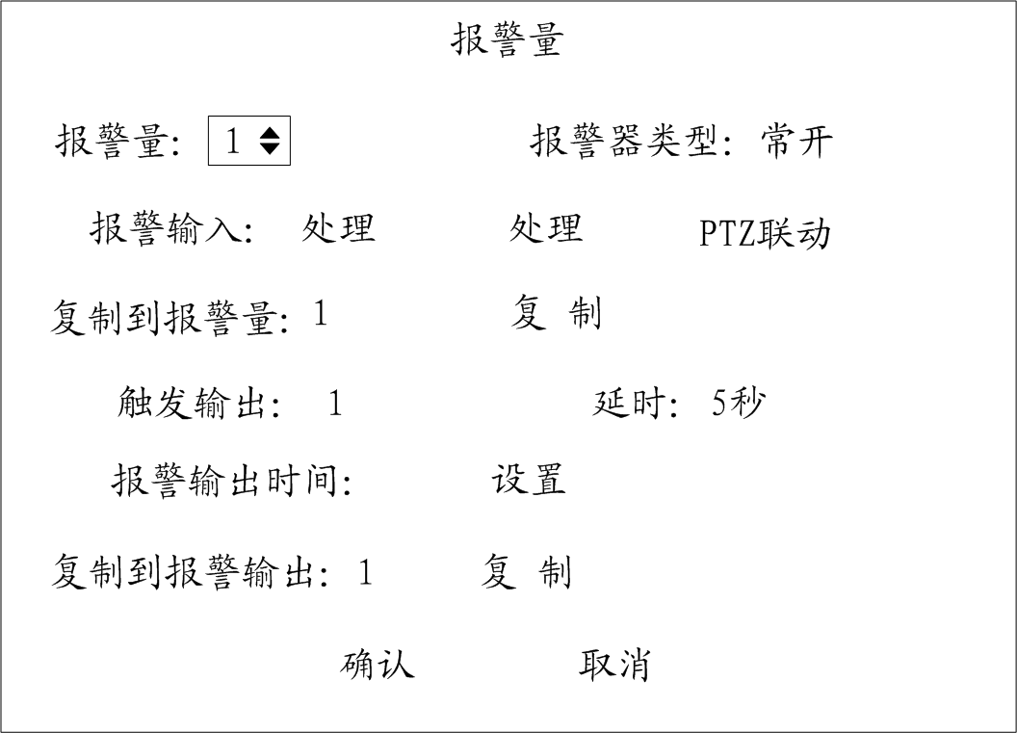

报警输入设置步骤

第一步：选择“报警量”。即通过【↑】或【↓】方向键来选择一个报警输入口。

第二步：选择报警器类型。若此报警输入口连接的是常开型报警器，选择“报警器类型”为“常开型”；若连接的是常闭型报警器，选择“常闭型”。
说明：当“报警器类型”重新设置过以后，需要重新启动设备才生效。

第三步：进入“报警输入处理”菜单界面。在“报警量”菜单中，“报警输入”的选项有“不处理”与“处理”，若选择“不处理”，转到第一步设置其他报警量的报警输入参数；若所有报警输入口已经设置完毕，转到第十步。若选择“处理”，则激活右侧的“处理”按钮，移动活动框至“处理”处，按【确认/ENTER】键即进入如图所示的“报警输入处理”操作界面。
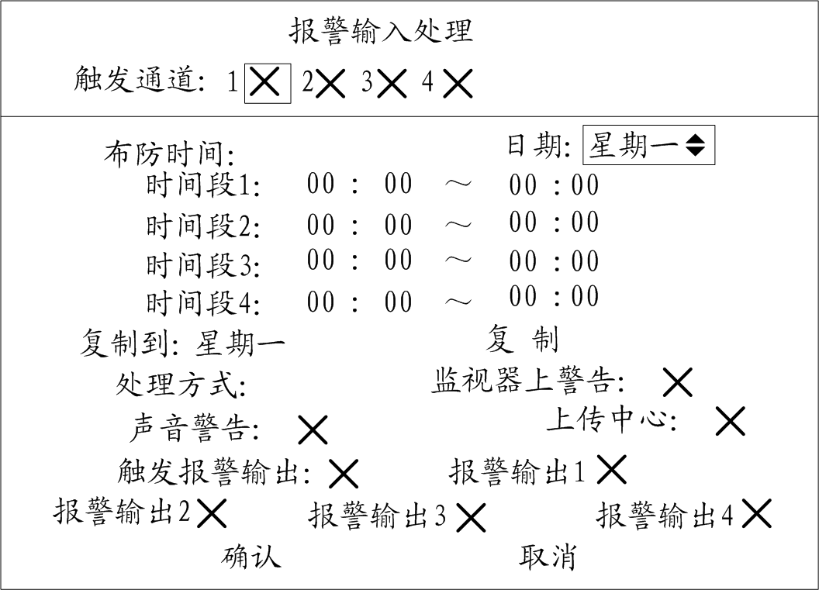

第四步：设置报警输入触发的通道。当发生报警时，可以指定对哪些通道进行录像。方法是在“报警输入处理”界面中，把该报警量触发的通道号，在“触发通道”选项中，使用【确认/ENTER】或【编辑/EDIT】键将其标志设置为“✓”。
提醒：要使得报警输入触发的通道进行录像，还需要在录像设置中对该通道进行“时间段设置”，“录像类型”选择“报警录像”或与报警录像有关的类型。参见5.12录像参数及录像计划表。

第五步：对报警输入的处理进行布防。当发生报警输入时，可以在“报警输入处理”界面中指定对哪些日期、哪些时间段内发生的报警进行有效处理，这个日期及时间的设置就是该界面中的“布防时间”。日期选项有星期一至星期日，每天分4个时间段进行定义。设置完成后，可将时间段的设置复制到其他日期或全部日期，方法是在“复制到”选项中通过【↑】或【↓】键选择一周内的某天或全部，然后选择“复制”按钮，复制完成后屏幕上会有提示框。也可以移动活动框到“布防时间”的“日期”按钮处选择其他日期并设置不同的时间段。
警告：时间段的设置按先后顺序，各个时间段的时间不可以交叉包含，不可以跳越设置。

第六步：设置报警输入的处理方式。在布防时间段内，如果发生了报警，可同时设置一种或多种系统提供的处理方式，包括监视器上警告、声音警告、上传中心、触发报警输出等。设置方法是：在需要设置的处理方式旁，通过【↑】或【↓】键将“×”设置为“✓”。
说明：每一种处理方式的含义参见5.17节异常处理的说明。当选择“监视器上警告”时，则发生报警时，当处于预览模式下，本地监视器切换出触发通道的图像，如果选择多个触发通道，则每隔10秒钟左右进行一次单画面切换，报警停止，则停止切换，恢复到预览画面。

第七步：保存报警输入处理设置。“报警输入处理”设置完成后，选择“确认”按钮暂时保存设置内容，同时返回到“报警量”菜单界面。放弃报警输入处理的设置内容，可以选择“取消”或按【退出/ESC】键。

第八步：报警输入PTZ联动。
移动活动框至“PTZ联动”按钮处，按【确认/ENTER】键即进入PTZ联动设置界面。

5. 关机
提醒：请使用正常方法关闭硬盘录像机，而不要直接切断电源（特别是录像时），以免损坏硬盘。正常关机方法包括使用菜单中的“关机”按钮，或前面板上的【POWER】键，或遥控器上的【POWER】键进行关机。

正常关机

通过菜单
进入“管理工具”，选择“关机”按钮进入关机对话框，选择“确认”则关机。

通过硬盘录像机前面板或遥控器上的【POWER】键

连续按住3秒以上进行正常关机操作。
如果是在预览模式下，出现“请输入密码”对话框，选择用户名并输入正确的密码，进入“关机”对话框，选择“确认”则关机。若密码输入错误3次，系统退回到预览画面。
如果是在菜单模式下，若用户具有“工具”操作权限，则系统进入“关机”对话框，选择“确认”则关闭设备。若用户无“工具”操作权限，该用户无权限正常关闭设备。
正常关闭后，【POWER】指示灯呈红色。

注意：系统提示“正在关机…”时，请勿按【POWER】键，否则可能会出现关机过程不能正常进行。

非正常关机

通过后面板开关
设备运行时，直接通过后面板上的电源开关切断电源，应尽量避免（特别是正在录像时）。

直接拔掉电源线
设备运行时，直接拔掉电源线，应尽量避免（特别是正在录像时）。

提醒：在有些环境下，电源供电不正常，会导致硬盘录像机不能正常工作，严重时可能会损坏硬盘录像机。在这样的环境下，建议使用稳压电源进行供电。

